機器視覺 HW5 資工三 109590041 范遠皓

環境

Visual Studio 2019、C++ 、openCV2.4.13.6

image Edge Detection

轉灰階-> Gaussian 過濾->邊緣偵測  
灰階、 Gaussian 過濾方式同之前作業。

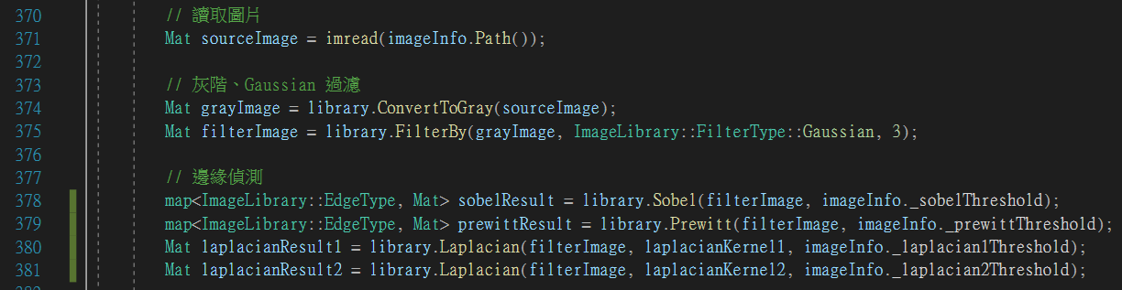

不同類型的 Threshold (Sobel、 Prewitt、 Laplacian1、 Laplacian2)

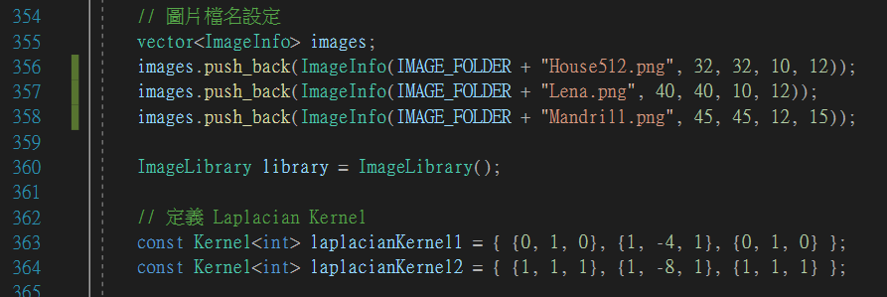

使用 2 個 Kernel 進行捲積計算得出 gx、gy

經公式 G = |gx| + |gy| 得到最終邊緣強度。

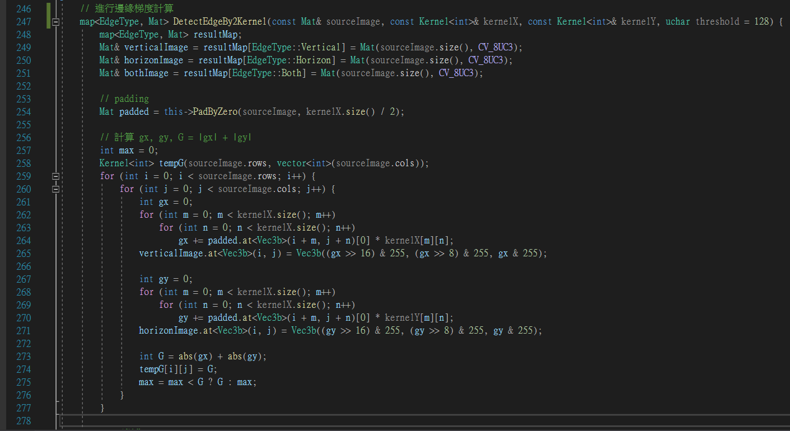

對邊緣強度進行正規化，並將結果二值化。

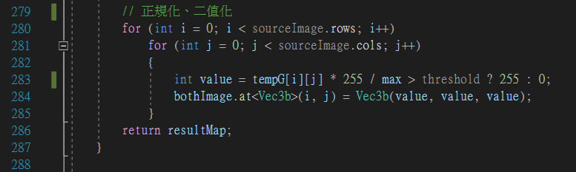

Sobel、 Prewitt 只差在 Kernel 不同。

Laplacian 每次只有一個 Kernel 另一個帶全零的 Kernel 使其不影響結果。

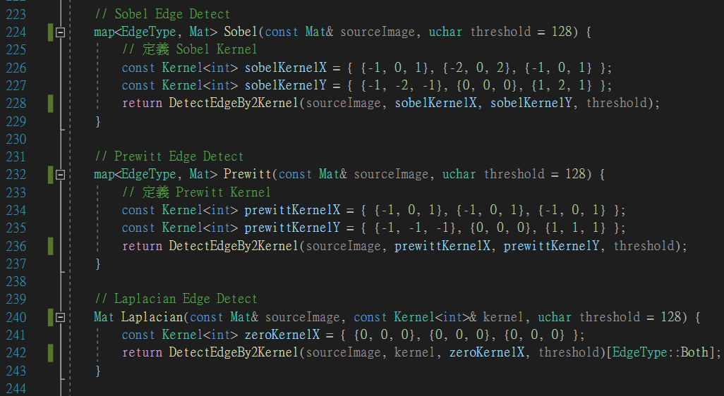

• Discuss horizontal edge、vertical edge and both edge differences.

horizontal edge : 使用水平方向的捲積Kernel，表示圖像中從左到右變化明顯的區域。

vertical edge: 使用垂直方向的捲積Kernel，表示圖像中從上到下變化明顯的區域。

both edge: 同時檢測水平和垂直邊緣，可以獲得更全面的圖像描述和更準確的邊緣檢測結果。

• Discuss Laplacian kernels differences.

Kernel2 相比於 Kernel1 具有更強的邊緣響應和更好的細節捕捉能力。然而由於較大的權重，雜訊的影響也較大。

Result images

House512

Sobel Vertical

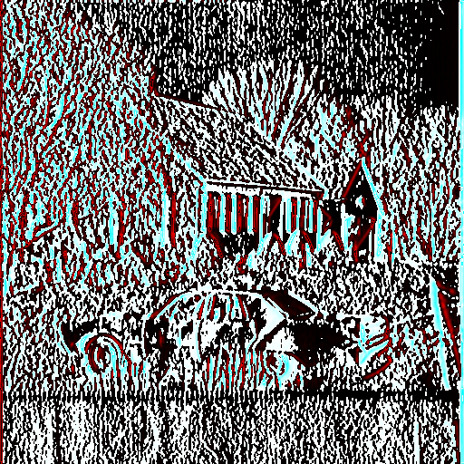

Sobel Horizon



Sobel Both.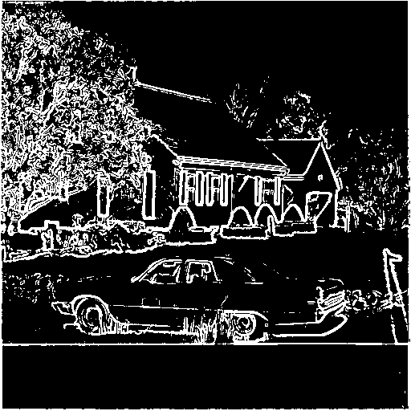

Prewitt Vertical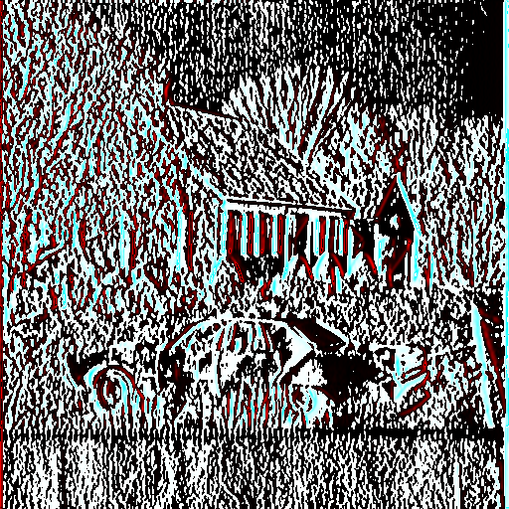

Prewitt Horizon

Prewitt Both.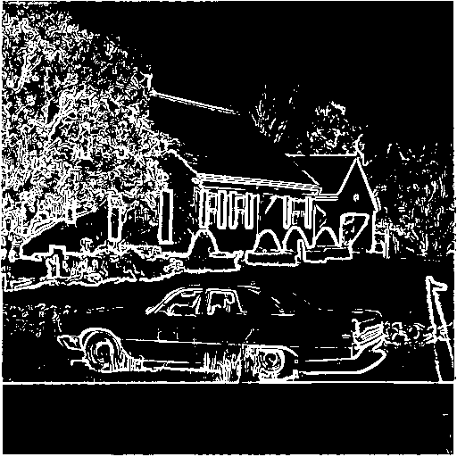

Laplacian Kernel1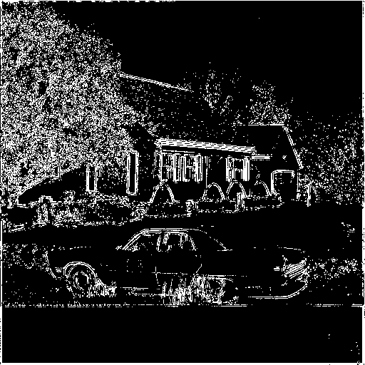

Laplacian Kernel2

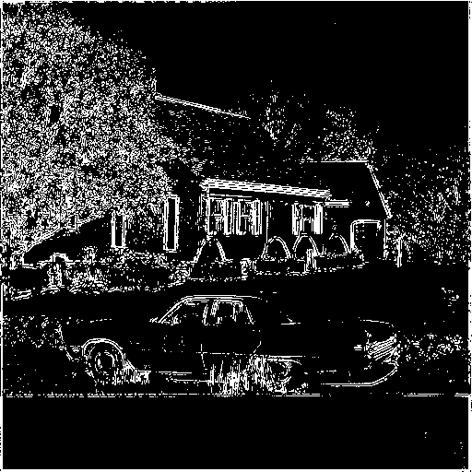

Lena

Sobel Vertical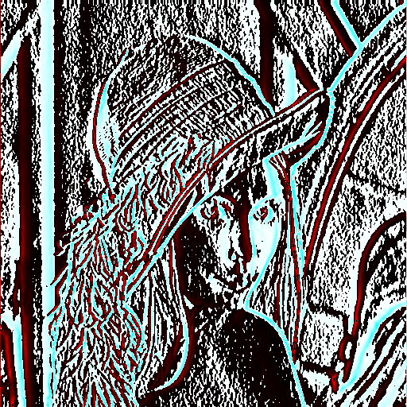

Sobel Horizon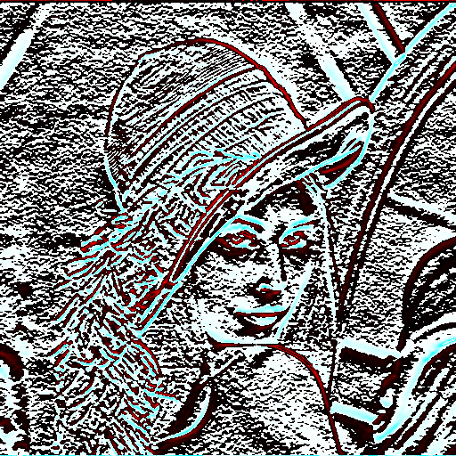

Sobel Both

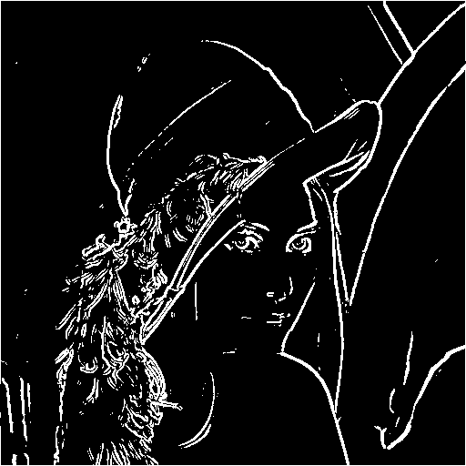

Prewitt Vertical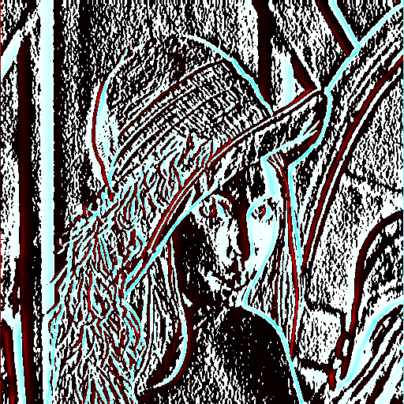

Prewitt Horizon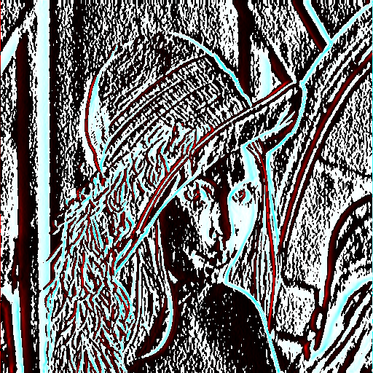

Prewitt Both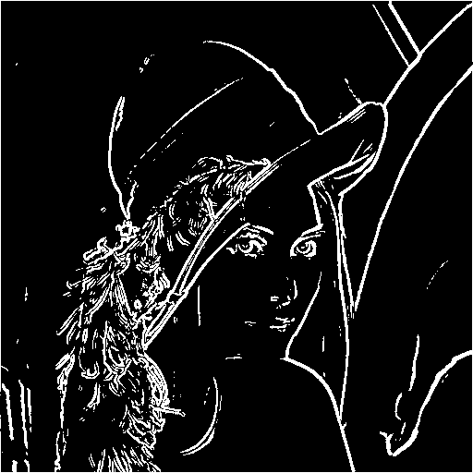

Laplacian1

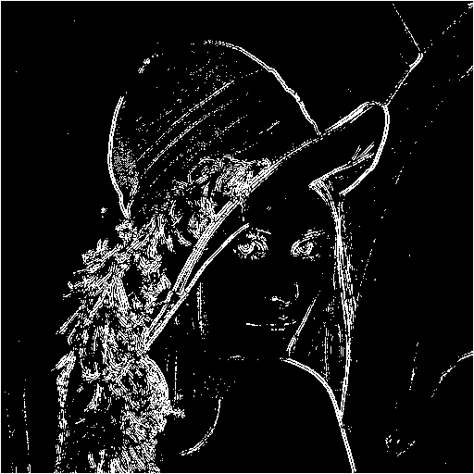

Laplacian2

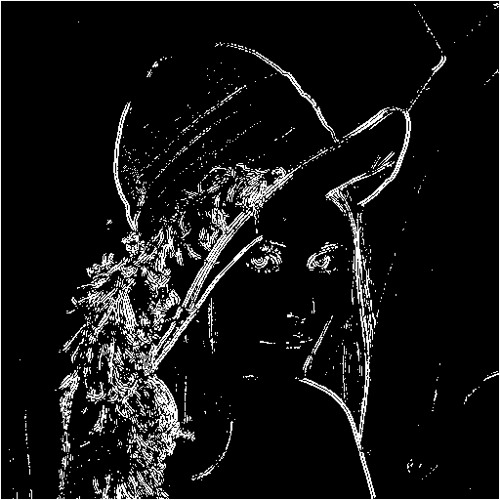

Mandrill

Sobel Vertical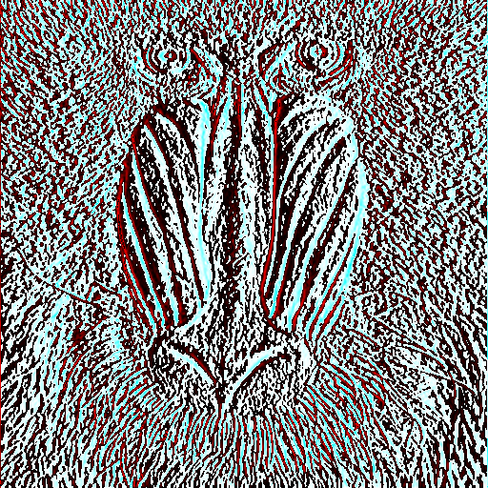

Sobel Horizon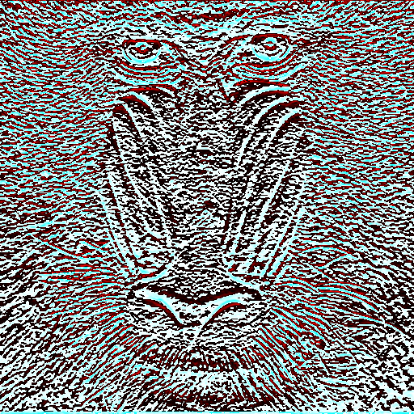

Sobel Both

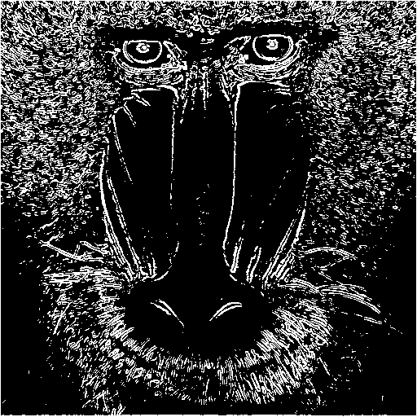

Prewitt Vertical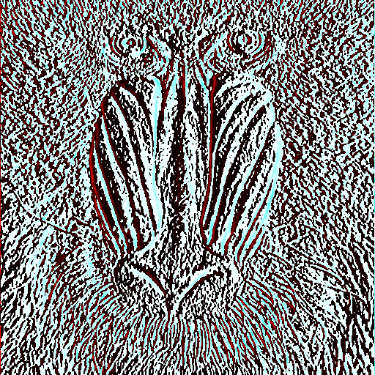

Prewitt Horizon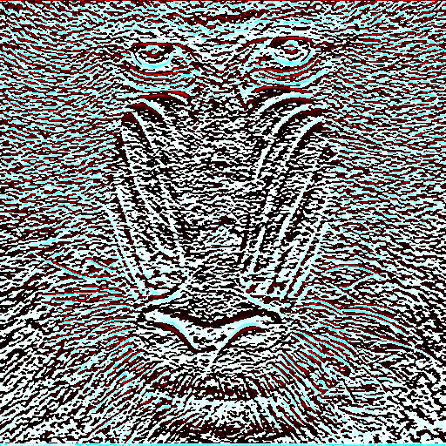

Prewitt Both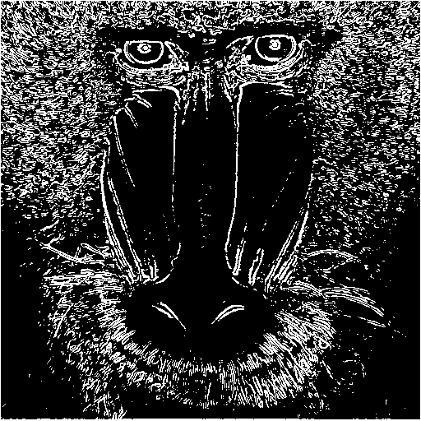

Laplacian1

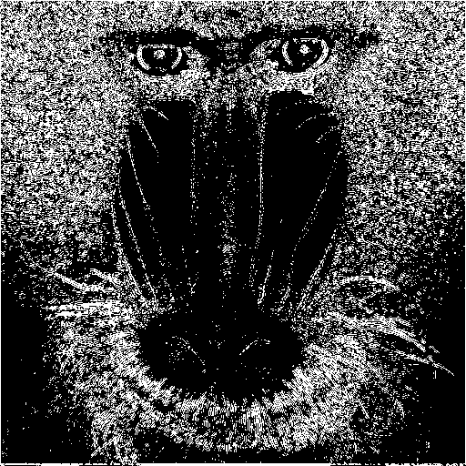

Laplacian2

